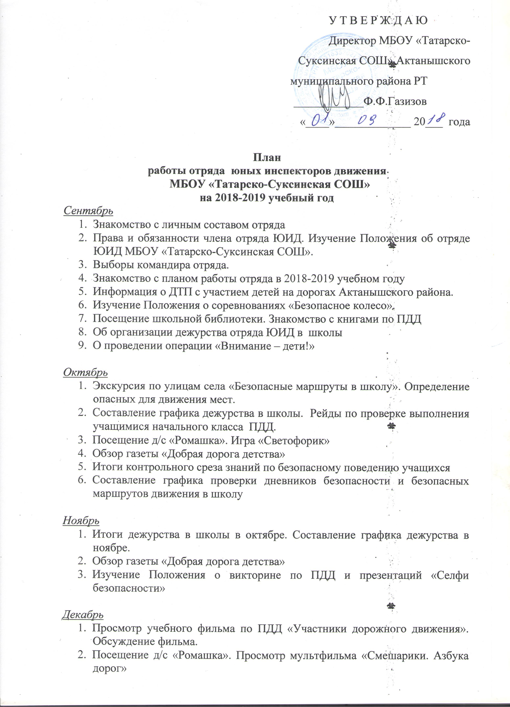
- Обзор газеты «Добрая дорога детства»
- Проведение в 1-4 классах бесед о безопасном поведении на дороге в зимний период
- Итоги дежурства в школы в ноябре. Составление графика дежурства в декабре и на зимних каникулах.

Январь
- Анализ проведенных в 1-4 классах бесед «Азбука пешехода».
- О подготовке бесед в 5-8 классах «Улица – зона особого внимания»
- О проведении рейдов по проверке выполнения учащимися правил ПДД на каникулах
- Изучение Положений о конкурсе агитбригад по ПДД, конкурсе плакатов «Это должен знать каждый», защите безопасных маршрутов учащихся в школу и домой
- Подведение итогов конкурса макетов дорожных знаков

Февраль
1.Встреча с инспектором ГИБДД (профориентационная беседа)
- Посещение д/с «Ромашка». Викторина
- Обзор газеты «Добрая дорога детства»
- Об участии в игре на местности (задания по ПДД)

Март
- Анализ проведенных в 5-8 классах бесед «Улица – зона особого внимания»
- Утверждение Положения о декаде безопасного движения
- О тестировании членов ЮИД
- Рейды по проверке выполнения учащимися ПДД

Апрель
- Итоги тестирования членов отряда ЮИД
- Посещение д/с «Ромашка». Игра «Мы едем, едем, едем…»
- Обзор газеты «Добрая дорога детства»
- О подготовке к летней оздоровительно кампании
- Рейды по проверке выполнения учащимися ПДД
- О проведении кинолектория «Печальная хроника дорог»
Май
- Итоги декады безопасного движения
- Обсуждение результатов конкурса «Лучший класс по итогам работы по профилактике ДДТТ»
- Итоги работы отряда ЮИД за год
- О мероприятиях по профилактике ДТП в школьном лагере

